PERSBERICHT

Aukje Nauta toegetreden tot accreditatiecommissie zorgbestuurders

Zeist, 2 januari 2020

Aukje Nauta is per 1 januari 2020 aangesteld als lid van de accreditatiecommissie voor zorgbestuurders. Nauta is de opvolger van Trude Maas, die is afgetreden vanwege het verstrijken van haar tweede termijn.

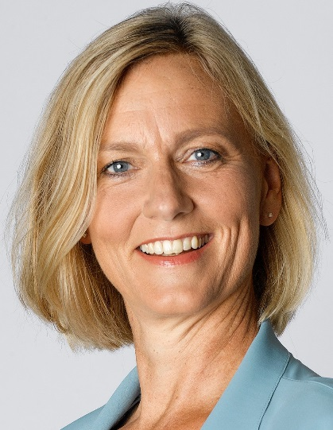
Organisatiepsycholoog Aukje Nauta is partner en adviseur bij Factor Vijf Organisatieontwikkeling en bijzonder hoogleraar 'Enhancing individuals in a dynamic work context' aan de Universiteit Leiden vanwege opleidingsinstituut Sioo. Eerder was zij onder meer onderzoeker en consultant bij TNO, bijzonder hoogleraar aan de UvA vanwege de Nederlandse Stichting voor Psychotechniek en kroonlid van de Sociaal Economische Raad (SER).

Aukje Nauta: “In de voortdurend veranderende zorginstellingen van vandaag is het zaak dat medewerkers en managers continu leren en zich ontwikkelen. Zorgbestuurders zijn daarvoor idealiter rolmodellen. Daarop mogen toezien vind ik een belangwekkende en eervolle taak.”

Onafhankelijke commissie
De accreditatiecommissie voor zorgbestuurders is ingesteld door de NVZD – Vereniging van bestuurders in de zorg. Deze onafhankelijke commissie neemt het besluit tot accreditatie van zorgbestuurders. De accreditatiecommissie voorziet in haar eigen samenstelling. Naast Nauta bestaat de commissie uit Paul Schnabel (voorzitter) en Willem Geerlings. De commissie is verheugd over de toetreding van Aukje Nauta, onder andere vanwege haar grote kennis van de veeleisende, dynamische werkomgeving van vandaag de dag en het functioneren van mensen hierbinnen.

Goed bestuur
Met het accreditatiesysteem voor zorgbestuurders wil de NVZD een bijdrage leveren aan de professionalisering en de maatschappelijke legitimatie van het zorgbestuur. In het accreditatietraject wordt getoetst of bestuurders actief werken aan hun professionele ontwikkeling en beschikken over zelfreflectief vermogen – belangrijke ingrediënten voor goed bestuur. Geaccrediteerde bestuurders worden opgenomen in een openbaar register.

Lees meer over het accreditatiesysteem op www.nvzd.nl.

Voor meer informatie kunt u terecht bij Mariët Remie, m.remie@nvzd.nl / 030 2777454.

NVZD - Vereniging van bestuurders in de zorg
Noordweg Noord 150, 3704 JG Zeist
Postbus 112, 3700 AC Zeist
I www.nvzd.nl
T 030 27 77 280

